ANALYSE TECHNICO-FONCTIONNELLE · RAPPORTS RECOMMANDATIONS
Pourquoi 1643 et 1662
Deux rapports comptent les mêmes recommandations et n’affichent pas le même nombre. L’écart ne vient pas des données : il vient de la date sur laquelle chacun filtre.
Fenêtre analysée | Écart constaté | Désaccord réel | Méthode
18/07 → 28/08/2026 | 19 recommandations | 305 recommandations | Revue de code + réconciliation SQL

01 Le constat
Sur une même fenêtre de dates, les deux rapports affichent un volume de recommandations très proche mais pas identique. La question posée : lequel des deux est faux ?
Aucun des deux. Les deux chiffres sont exacts au regard de ce qu’ils mesurent. Ils ne mesurent simplement pas la même population.
 | Monitoring des recommandations | Suivi des recommandations
Indicateur | Success  1 643 | Total Available Reco.  1 662
Page | Success & Failure Details | Overview
Mesure | Evolution_succes | SUM(batches_reco[total])
Filtre appliqué | Interval End Date  la date de chaque recommandation | Steeping schedule  la date de trempe du batch
Question métier | Le moteur a-t-il produit la recommandation attendue ? | Combien de recommandations sont disponibles sur ces batches ?
Les deux comptent la même unité : un couple batch × étape du process pour lequel une recommandation existe. C’est précisément pour cela qu’ils sont si proches — et pourquoi il est légitime de s’attendre à les voir égaux.

02 Deux horloges différentes
Un batch entre en trempe à une date donnée, puis ses recommandations tombent au fil du cycle de maltage — trempe, germination, touraillage — sur environ sept jours.
Le rapport Suivi attrape le batch au départ du cycle et compte toutes ses recommandations. Le rapport Monitoring attrape chaque recommandation à son propre moment. Sur une fenêtre bornée, les deux ne ramassent pas le même paquet.
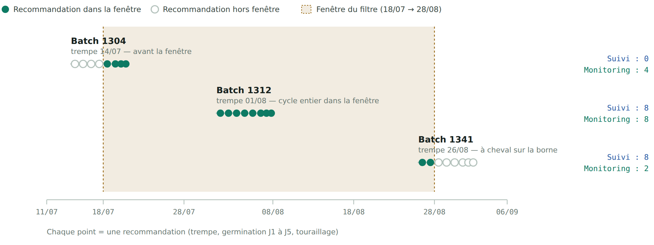
Le batch 1304 est exclu du Suivi parce que sa trempe précède la fenêtre, alors que quatre de ses recommandations tombent dedans. Le batch 1341 est compté en entier par le Suivi alors que six de ses recommandations tombent après le 28/08. Les deux effets jouent en sens inverse et se compensent en partie. Cas de figure illustratifs.

03 Pourquoi le Suivi ne peut pas filtrer autrement
Ce n’est pas un mauvais réglage de filtre. C’est une conséquence mécanique de la façon dont la table est construite en amont, dans Databricks.
Le pipeline du Suivi agrège les recommandations au niveau du batch dès l’alimentation. À cette étape, la date propre à chaque recommandation disparaît. La table livrée à Power BI ne contient plus qu’une ligne par batch, et une seule date : celle du batch.
Le modèle n’a donc pas d’autre choix que de brancher son filtre temporel dessus. Le rapport Monitoring, lui, conserve une ligne par recommandation, chacune portant sa propre date.
Caractéristique | Monitoring | Suivi
Granularité de la table | Une ligne par recommandation | Une ligne par batch
Date disponible | Date de la recommandation | Date de trempe du batch
Table Databricks | recommendations_monitoring.  fact_monitoring_auto_manual_entries | recommendations.  fact_batches_reco
Sources | PostgreSQL + journaux du moteur d’inférence (8 sites) | PostgreSQL uniquement
Point de départ | Ce qui était attendu (planning de production) | Ce qui existe (recommandations créées)

04 La preuve, recommandation par recommandation
Les deux populations ont été reconstruites au même niveau de détail — le couple batch × étape — et comparées une à une. La décomposition retombe exactement sur les deux chiffres affichés.
Population | Volume | Explication
Comptée par les deux rapports | 1 500 | Batch et recommandations tous deux dans la fenêtre
Suivi uniquement | 162 | Recommandation calculée hors fenêtre, batch dedans
Monitoring uniquement | 143 | Recommandation dans la fenêtre, batch planifié avant
Écart de périmètre | 0 | Aucune recommandation absente d’un côté ou de l’autre
1 500 + 162 = 1 662 1 500 + 143 = 1 643
La réconciliation est complète : 100 % de l’écart s’explique par la date de filtrage, et rien d’autre.

05 Le chiffre à retenir n’est pas 19
MESSAGE PRINCIPAL
L’écart affiché est de 19. Le désaccord réel porte sur 305 recommandations — 162 d’un côté, 143 de l’autre — qui s’annulent presque.
Les deux rapports tombent d’accord sur le total par effet de volume, pas sur le fond. Seules 90 % des recommandations sont communes aux deux.
La conséquence pratique est importante pour les utilisateurs :
- La stabilité de l’écart n’est pas garantie. Sur une fenêtre plus courte, ou sur une période où le volume de batches varie, l’écart net peut atteindre plusieurs centaines sans qu’aucune donnée n’ait changé.
- Aucun réglage de dates ne fera converger les deux chiffres durablement. Le rapprochement observé sur cette fenêtre est fortuit.
- Les libellés des filtres sont exacts — « Interval End Date » et « Steeping schedule » — mais ne signalent pas qu’ils s’appliquent à deux objets différents : la recommandation d’un côté, le batch de l’autre.

06 Écarts secondaires détectés
Sans effet sur les deux chiffres comparés ici, mais relevés pendant l’analyse et à traiter séparément.
Constat | Effet mesuré | Statut
Les batches et lignes de planning supprimés ne sont pas exclus du pipeline Monitoring, alors qu’ils le sont côté Suivi | Taux de réussite affiché à 64,9 % au lieu de 66,4 % — 56 échecs indus au dénominateur | Actif
Le périmètre des lignes de production est une liste d’exclusion côté Monitoring, une liste blanche côté Suivi | Nul aujourd’hui — mais toute nouvelle ligne de production entrera automatiquement dans un rapport et jamais dans l’autre | Latent
L’exclusion ROUEN1 / Germination J5 n’existe que côté Suivi | Nul sur la fenêtre — aucune recommandation concernée | Latent
Les calendriers des deux modèles ne couvrent pas la même plage (2025 contre 2024) | Profondeur d’historique différente entre les deux rapports | Latent
Le modèle Suivi expose deux totaux de recommandations calculés différemment, sans distinction visible | Risque de confusion — l’un dédoublonne par étape, l’autre non | Latent

07 Hypothèses écartées
Quatre causes plausibles ont été testées et mesurées à zéro sur la fenêtre. Elles peuvent être écartées si la question est posée en séance :
- Des recommandations qui échapperaient au périmètre de supervision (absentes du planning de production, ou sur une étape où aucune recommandation n’est attendue).
- L’exclusion ROUEN1 / Germination J5 présente d’un seul côté.
- Une divergence de périmètre sur les lignes de production.
- Une granularité horaire des dates de trempe qui casserait la liaison au calendrier.
Aucune de ces pistes ne contribue à l’écart. La cause est unique.

08 Décisions attendues
Point de vigilance avant d’arbitrer : les deux axes sont légitimes dans leur rapport respectif. Le Monitoring supervise un moteur, son axe naturel est la date de la recommandation. Le Suivi mesure l’adoption sur une campagne de batches, son axe naturel est le batch. Aligner l’un sur l’autre a un coût de lecture pour les utilisateurs.
Option | Description | Effet
Aligner le Suivi sur la date de recommandation | Le volume de recommandations passe sur l’axe date de calcul ; les indicateurs réellement centrés batch restent sur la date de trempe. | Rend les deux comparables · Modifie une lecture existante
Ajouter l’axe batch au Monitoring | Second filtre optionnel « Steeping schedule » dans le rapport Monitoring, sans toucher aux indicateurs actuels. | Aucun indicateur ne change de sens · Alourdit le rapport
Documenter et renommer | Les deux axes restent en place, les filtres sont renommés sans ambiguïté et chaque carte porte la mention de ce qu’elle compte. | Le moins invasif · L’écart réapparaîtra à chaque comparaison
Créer une vue de réconciliation | Une page dédiée qui affiche la décomposition commun / Suivi seul / Monitoring seul, pour expliquer l’écart à la demande. | Explique sans rien casser · Une page de plus à maintenir

À trancher également
- Correction du filtre sur les batches supprimés dans le pipeline Monitoring — indépendante du reste, applicable immédiatement.
- Harmonisation du périmètre des lignes de production entre les deux rapports.

Méthode Revue du code des notebooks d’alimentation et des deux modèles sémantiques, puis reconstruction des deux populations au niveau du couple batch × étape et comparaison une à une sur l’entrepôt.
Portée Les conclusions chiffrées valent pour la fenêtre du 18/07 au 28/08/2026. Les mécanismes décrits, eux, sont structurels et indépendants de la période.

